Об утверждении схемы пастбищеоборотов на основании геоботанического обследования пастбищ по Бескарагайскому району
Постановление Бескарагайского районного акимата Восточно-Казахстанской области от 5 октября 2018 года № 261. Зарегистрировано Управлением юстиции Бескарагайского района Департамента юстиции Восточно-Казахстанской области 22 октября 2018 года № 5-7-136
Примечание РЦПИ.
В тексте документа сохранена пунктуация и орфография оригинала.
В соответствии с подпунктом 10) пункта 1 статьи 31 Закона Республики Казахстан от 23 января 2001 года "О местном государственном управлении и самоуправлении в Республике Казахстан", подпунктом 3) пункта 1 статьи 9 Закона Республики Казахстан от 20 февраля 2017 года "О пастбищах", акимат Бескарагайского района ПОСТАНОВЛЯЕТ:
1.Утвердить схему пастбищеоборотов на основании геоботанического обследования пастбищ по Бескарагайскому району согласно приложениям 1- 10.
2.Государственному учреждению "Аппарат акима Бескарагайского района" в установленном законодательством Республики Казахстан порядке обеспечить:
1) государственную регистрацию настоящего постановления в территориальном органе юстиции;
2) в течение десяти календарных дней со дня государственной регистрации настоящего постановления направление его копии в бумажном и электронном виде на казахском и русском языках в Республиканское государственное предприятие на праве хозяйственного ведения "Республиканский центр правовой информации" для официального опубликования и включения в Эталонный контрольный банк нормативных правовых актов Республики Казахстан;
3) в течение десяти календарных дней после государственной регистрации настоящего постановления направление его копии на официальное опубликование в периодические печатные издания, распространяемых на территории Бескарагайского района;
4) размещение настоящего постановления на интернет-ресурсе акима Бескарагайского района после его официального опубликования.
3.Контроль за исполнением настоящего постановления возложить на заместителя акима Бескарагайского района Борсукбаева Н.М.
4. Настоящее постановление вводится в действие по истечении десяти календарных дней после дня его первого официального опубликования.
Аким Бескарагайского района | Д.Батырбаев
Приложение 1 к постановлению
акимата Бескарагайского района
от 5 октября 2018 года №261

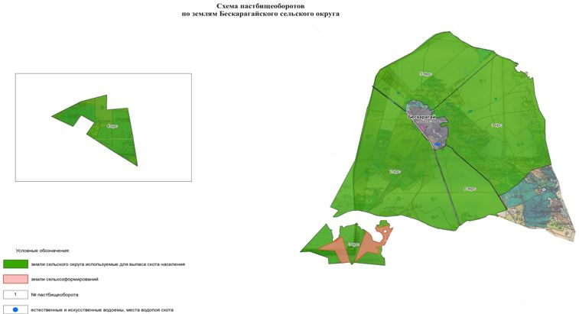

Приложение 2 к постановлению
акимата Бескарагайского района
от 5 октября 2018 года № 261

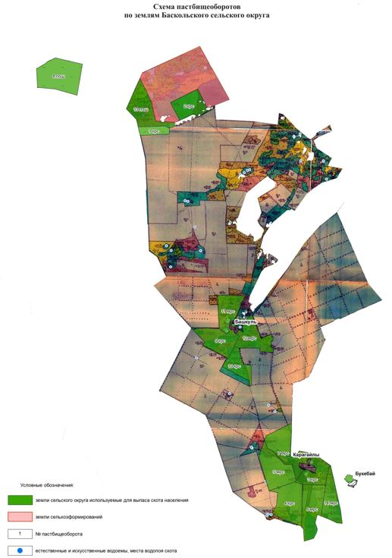

Приложение 3 к постановлению
акимата Бескарагайского района
от 5 октября 2018 года № 261

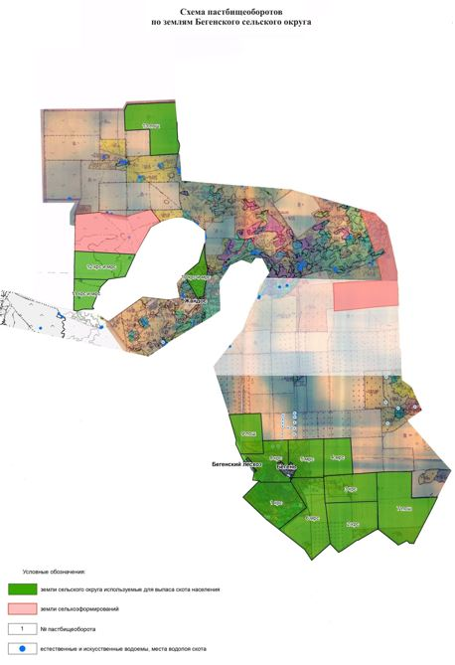

Приложение 4 к постановлению
акимата Бескарагайского района
от 5 октября 2018 года № 261

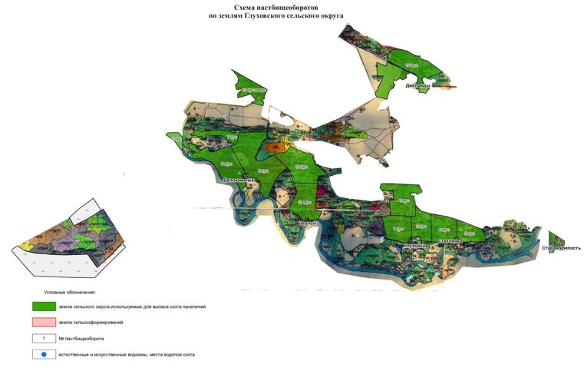

Приложение 5 к постановлению
акимата Бескарагайского района
от 5 октября 2018 года № 261

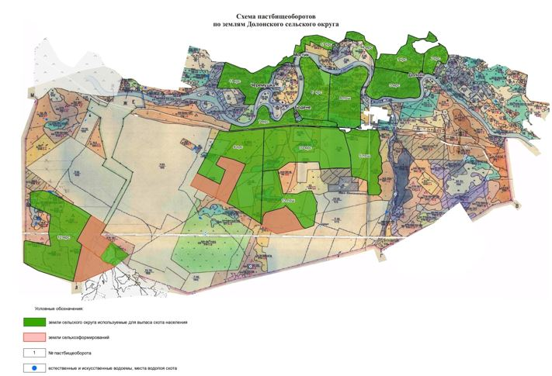

Приложение 6 к постановлению
акимата Бескарагайского района
от 5 октября 2018 года № 261

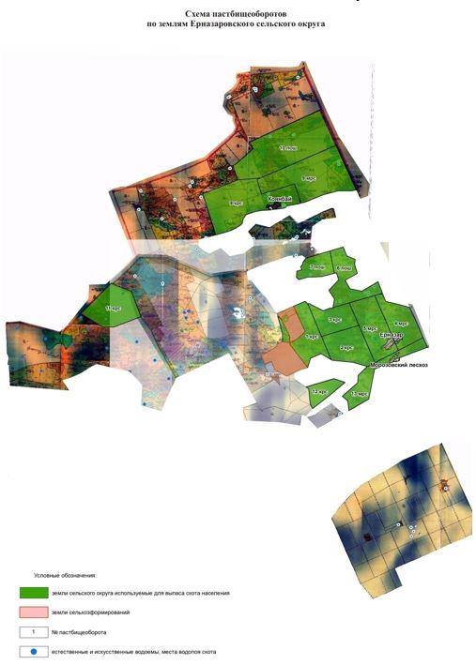

Приложение 7 к постановлению
акимата Бескарагайского района
от 5 октября 2018 года № 261

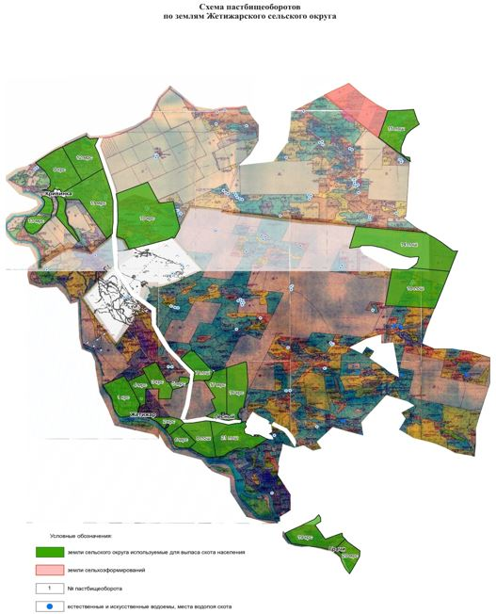

Приложение 8 к постановлению
акимата Бескарагайского района
от 5 октября 2018 года № 261

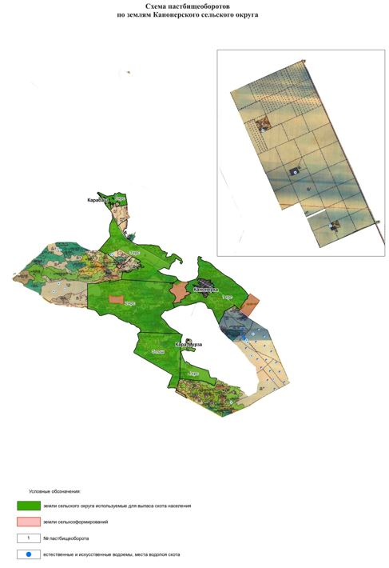

Приложение 9 к постановлению
акимата Бескарагайского района
от 5 октября 2018 года № 261

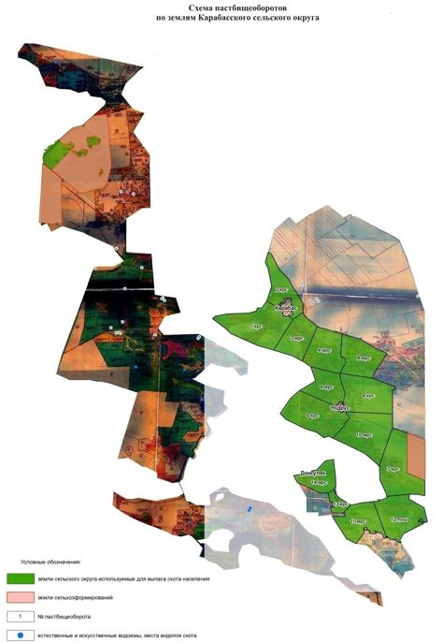

Приложение 10
к постановлению акимата
Бескарагайского района
от 5 октября 2018 года № 261

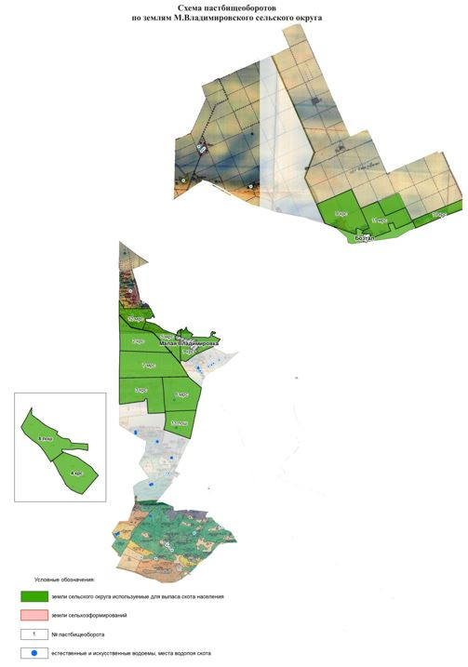

© 2012. РГП на ПХВ «Институт законодательства и правовой информации Республики Казахстан» Министерства юстиции Республики Казахстан

